ИНФОРМАЦИОННОЕ ПИСЬМО

Министерство науки и высшего образования РФ
Национальный исследовательский Томский государственный университет
Факультет иностранных языков
Международная ассоциация «Storyline International»

Международная научно-практическая конференция
«Siberian International Storyline Conference»
Томск, 25-26 марта 2020 г.

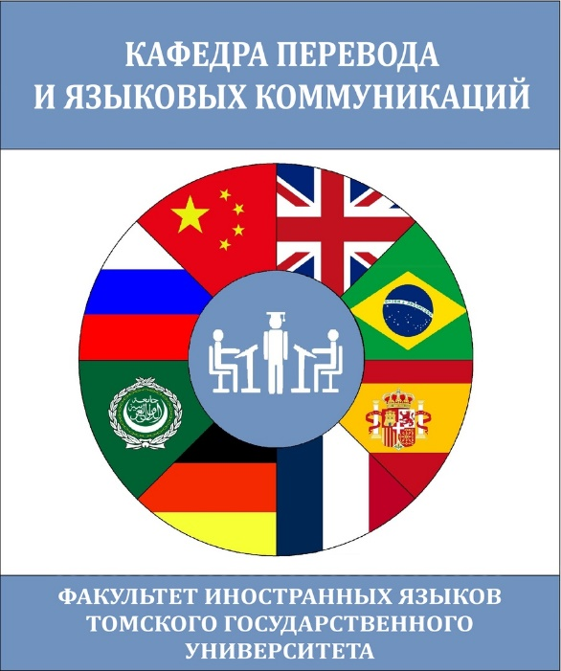

ИНФОРМАЦИОННОЕ ПИСЬМО

Уважаемые коллеги!
Приглашаем Вас принять участие в
Международной научно-практической конференции
«Siberian International Storyline Conference»,
которая пройдет 25-26 марта 2020 г. в
Национальном исследовательском Томском государственном университете.

Факультет иностранных языков Национального исследовательского Томского государственного университета совместно с международной ассоциацией «Storyline International» 25-26 марта 2020 года проводит Международную научно-практическую конференцию «Siberian International Storyline Conference».
Конференция посвящена вопросам активного и креативного обучения по методу «Storyline» с учетом теории и методики обучения и воспитания. Основная часть докладчиков – это зарубежные специалисты в сферах высшего и среднего образования, в т. ч. 5 докладчиков из США, 2 докладчика из Исландии и по одному докладчику из Великобритании, Германии, Словении и Швеции. Среди докладчиков не только ученые, но и опытные школьные учителя, директора школ и известные практики, которые с удовольствием поделятся своим педагогическим мастерством.
К участию в конференции в качестве слушателей приглашаются преподаватели высших учебных заведений, аспиранты и магистранты, а также молодые ученые, учителя школ, лицеев, гимназий и колледжей, студенты и школьники.
Участники также имеют возможность принять участие в воркшопе, посвященном применению метода «Storyline» с обучающимися. Воркшоп на английском языке будет проводить британский ученый д-р Шарон Алквист (Университет Кристианстада, Швеция); воркшоп на немецком языке будет проводить немецкий ученый д-р Дорис Кохер (Педагогический университет Фрейбурга, Германия). Количество мест ограничено – просьба сообщить о желании принять участие как можно скорее.
Форма проведения: очная.
Рабочий язык: английский.
Оргвзнос: 0 рублей!

КАК СТАТЬ УЧАСТНИКОМ КОНФЕРЕНЦИИ?
Желающим принять участие в работе конференции необходимо выслать до 15 марта 2020 г. на nickleliquid@yandex.ru анкету участника:

АНКЕТА/ЗАЯВКА УЧАСТНИКА

ФИО участника
Должность
Ученая степень, ученое звание (если имеется)
Место работы/учебы
Телефон
E-mail:
Форма участия | Просьба удалить ненужное:  1. Слушатель конференции  2. Слушатель + воркшоп «Storyline» на английском языке (4 часа)  3. Слушатель + воркшоп «Storyline» на немецком языке (4 часа)

КОНТАКТНАЯ ИНФОРМАЦИЯ
Адрес места проведения конференции:
634050, г. Томск, пр. Ленина, 36,
Национальный исследовательский Томский государственный университет.
По вопросам регистрации и общим вопросам:
Тел.: 8-904-145-56-85, e-mail: nickleliquid@yandex.ru (Голубев Глеб Владимирович).

